2024年9月20日11时
黔东南州气象局
第104期

本周末我州有一次降温降雨过程
下周以晴朗天气为主，气温逐日回升

【摘要】预计本周末有一次降温降雨过程，其中21日部分乡镇有中到大雨，22日最高气温普遍降至26℃及以下，请注意防范降雨对秋收带来的不利影响；下周我州以晴朗天气为主，气温逐日回升，请注意抢抓有利天气收晒已成熟的秋粮。下周日最高气温29～34℃，将出现在26日到29日，日最低气温14～18℃，将出现在23日和24日清晨。
一、本周天气实况及最新农业气象干旱监测
据气象监测，本周16日至17日我州出现明显降温降雨天气，其中16日共出现3站大暴雨（剑河柳川134.6mm、台江方召基甲111.7mm、施洞杨家沟103.7mm）、39站暴雨、76站大雨、141站中雨、268站小雨，1小时最大降雨量台江方召基甲61.2mm，出现在16日9时38分至10时38分；暴雨以上降雨分布在剑河、台江、施秉、黄平、凯里等县（市）；其余时间以晴间多云天气为主。16县（市）城区日最高气温为31℃（丹寨）～36.5℃（榕江），凯里32.5℃，主要出现在19日。
据9月20日农业气象干旱监测，天柱、施秉、丹寨、麻江、岑巩、凯里、黎平、从江等县（市）部分乡镇仍有中到重级气象干旱，其中中旱的气象站点有53个，重旱以上站点有14个，较13日重旱范围有所缩小（干旱监测见附图，重旱以上站点见附表）。
二、本周末到下周（9月21日到29日）天气预报
日期 | 天气 | 风向风力 | 城区  日最高温度 | 城区  日最低温度
20日夜间到21日 | 多云转阴天有阵雨或雷雨，部分乡镇中到大雨，气温下降 | 偏北风1～2级 | 25～30℃ | 20～24℃
22日 | 分散阵雨转阴天间多云，气温继续下降 | 偏北风1～2级 | 23～28℃ | 17～21℃
23日 | 多云转晴，清晨部分路段有雾，最高气温有所回升 | 偏北风1～2级 | 25～30℃ | 14～18℃
24日到26日 | 晴间多云，最高气温逐日回升 | 偏北风1～2级 | 24日27～32℃  25日28～33℃  26日29～34℃ | 24日14～18℃  25日15～19℃  26日16～20℃
27日到29日 | 多云间晴 | 偏南风1～2级 | 29～34℃ | 18～22℃
三、影响及建议
1.本周末有一次降温降雨过程，请注意适时添衣，出行注意交通安全，同时注意防范降雨对秋收带来的不利影响。
2.预计下周我州以晴朗天气为主，气温逐日回升，请注意抢抓有利天气收晒已成熟的秋粮。
3.预计下周23日清晨部分路段有雾，请注意交通安全。

送：州委办公室，州人大常委会办公室，州政府办公室，州政协办公室，州委办秘书一科、秘书二科、秘书三科，州政府办秘书一科、秘书三科、秘书七科、秘书九科，凯里军分区，武警黔东南支队，州应急局，州水务局，州自然资源局，州住房和城乡建设局，州农业农村局，州水文水资源局，州交通运输局，州林业局，防汛抗旱指挥部各成员单位。
制作：欧阳大亮 韦波 审核：夏昌基 签发：张健
附图 2024年9月13日（左）和20日（右）黔东南州农业气象干旱监测
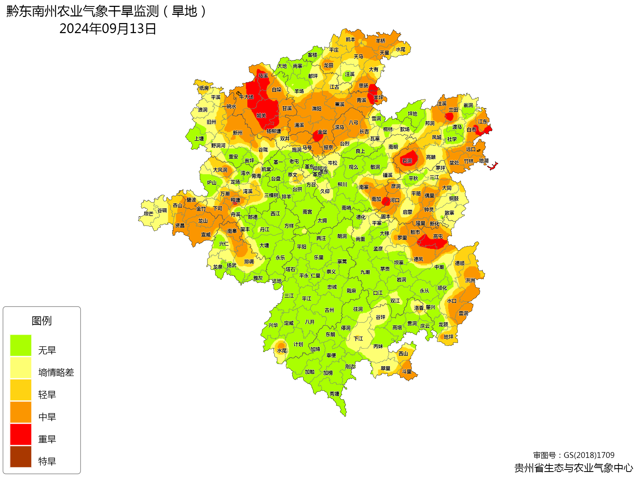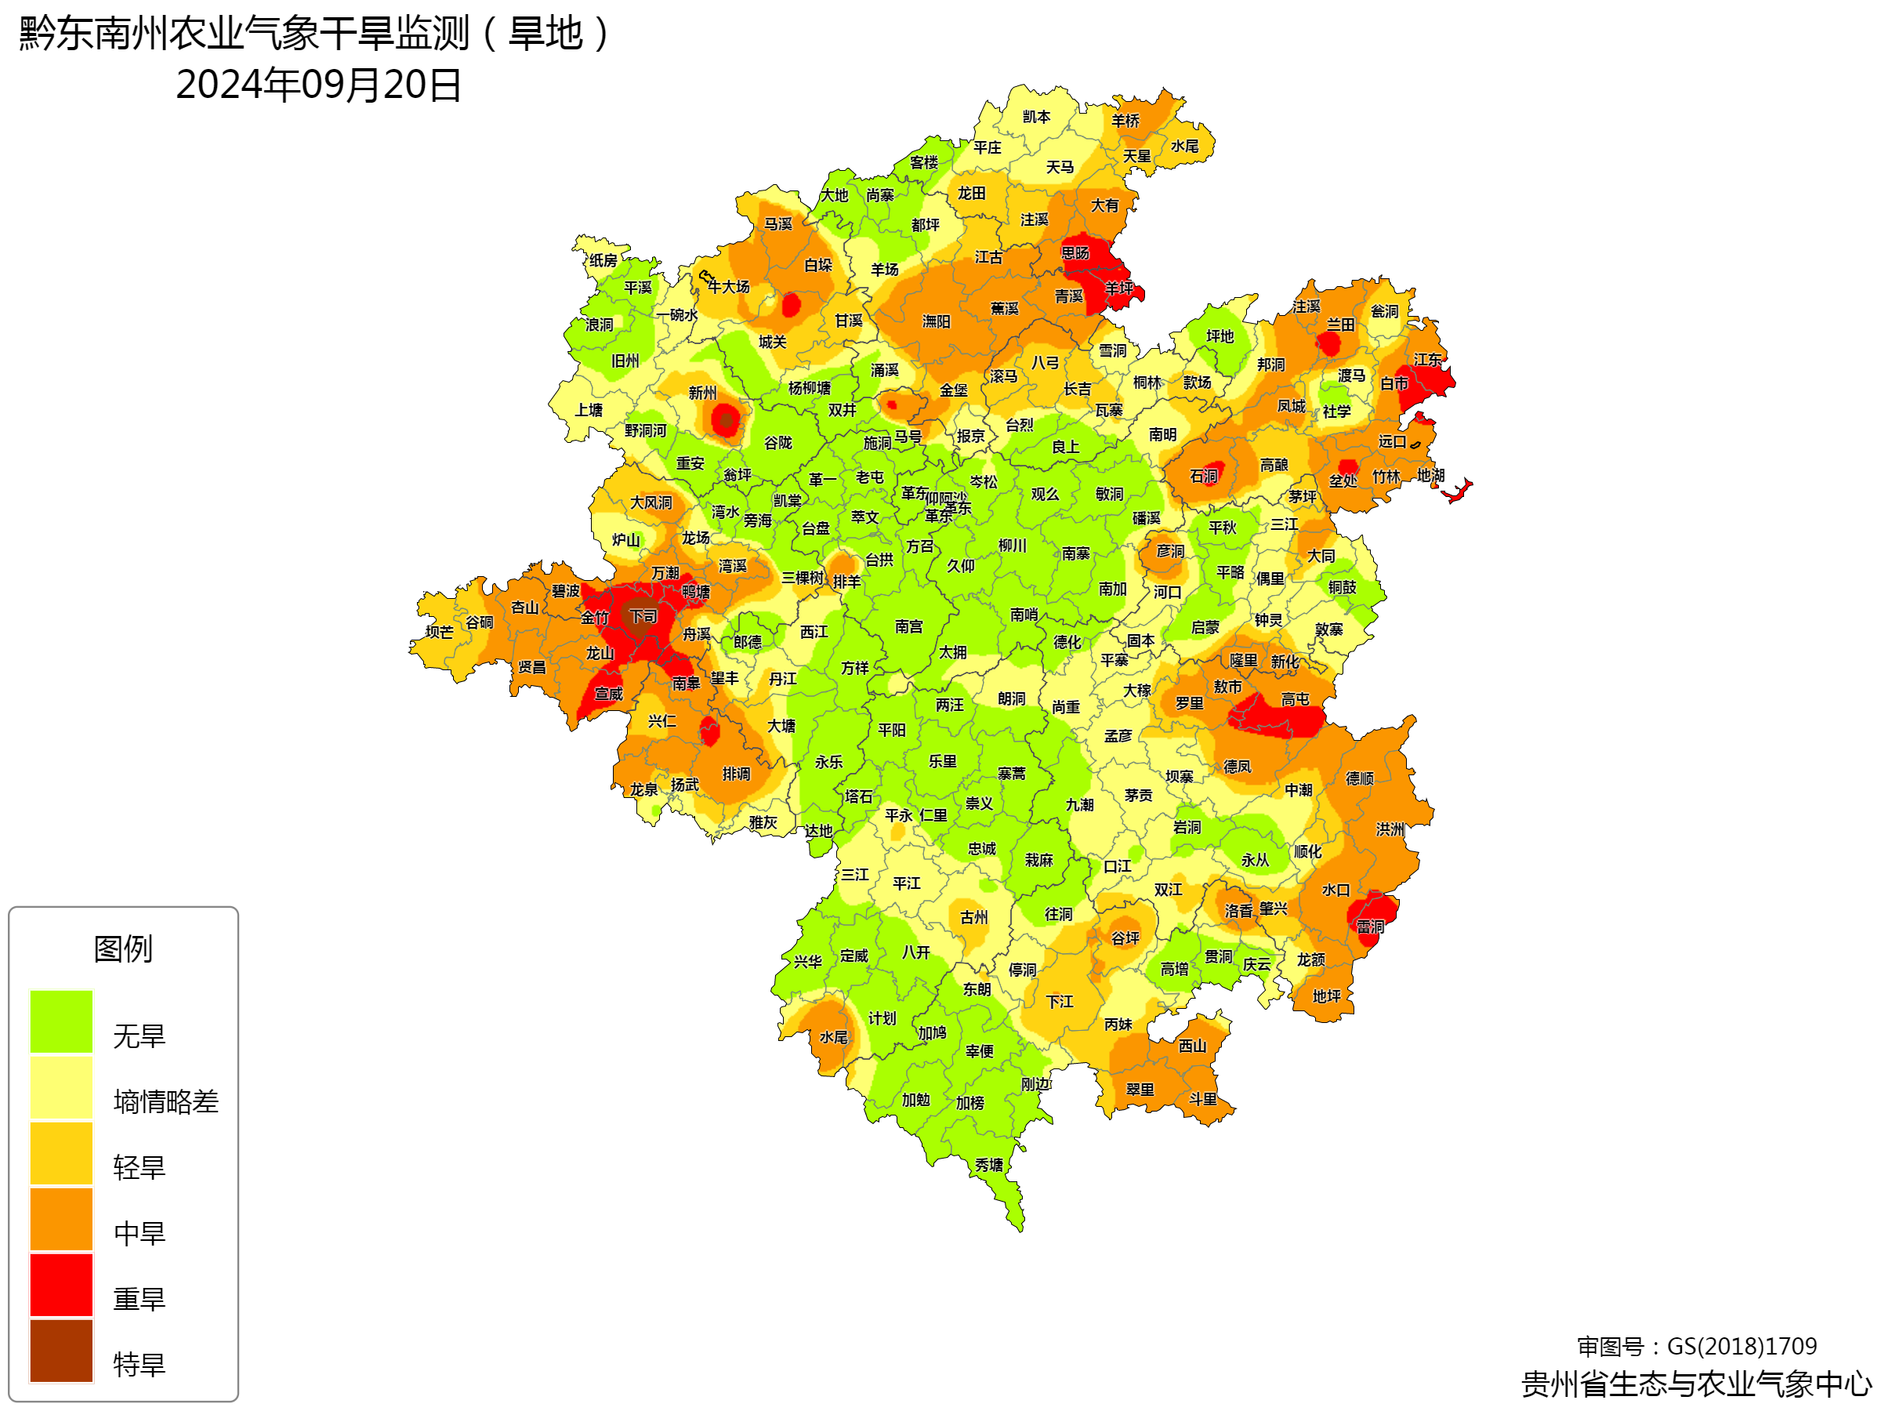

附表 2024年9月20日黔东南州农业气象干旱为重旱以上的站点

县市 | 站点 | 县市 | 站点
施秉县 | 马号 | 岑巩县 | 思旸
天柱县 | 白市 | 岑巩县 | 城区
天柱县 | 地湖 | 凯里市 | 鸭塘
天柱县 | 江东 | 凯里市 | 下司
天柱县 | 石洞 | 丹寨县 | 南皋
天柱县 | 兰田 | 丹寨县 | 猫鼻岭
天柱县 | 坌处 | 麻江县 | 宣威

